Rack RIA-8
A. Principe de fonctionnement 2
1. Présentation générale 2
a) Description face avant 2
b) Description face arrière 2
2. Fonctionnalités 3
a) Alimentation 3
b) Entrées capteurs 3
c) Sorties des tensions analogiques 4
d) Protection des capteurs HLS 5
B. Carte d’acquisition et de traitement 6
1. Présentation générale 6
a) Interface de communication 6
b) Système d’acquisition 6
c) Unité centrale 7
d) Extensions 7
2. Fonctionnalités 8
a) Utilisation de la liaison série. 8
b) Brochage des connecteurs RS 422/RS 485 9
c) Système de chaînage 11
C. Option carte d’extension 12
1. Présentation générale 12
a) Brochage des connecteurs HE 10-26 pts 12
b) Exemple de connexion avec un rack TAP-EBC 13

Rack RIA-8

Principe de fonctionnement

Présentation générale
Le rack RIA-8 est destiné à alimenter, acquérir, traiter et mémoriser ou transmettre les informations provenant de différents capteurs.
Il se présente sous la forme d’un rack 2U 19 pouces avec poignées et équerres de fixation. Il peut recevoir et alimenter jusqu’à huit capteurs de type capacitif, inductif, température,...

Description face avant
        - Voyants d’alimentations.
        - Connecteurs d’entrées des capteurs de C1 à C8.
        - Connecteurs de sorties analogiques CC S1 à 8 et CT S1 à 8.
        - 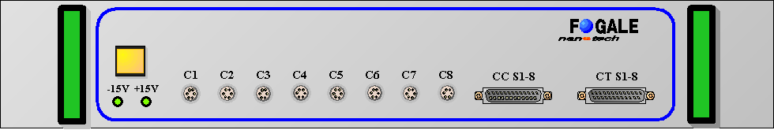Interrupteur lumineux de protection des capteurs HLS.

4

- 2 3

Description face arrière
        - Entrée secteur
        - Fusibles et interrupteur marche / arrêt.
        - Entrées / Sorties compatibles rack TAP-EBC
        - Liaison série : connecteur amont (N-1)
        - Liaison série : connecteur aval (N+1)
4
2

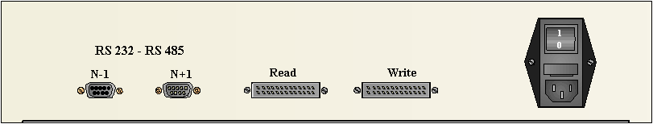
5
3
1

Fonctionnalités

Alimentation
Le rack RIA-8 dispose d’une alimentation ±15 V, utilisable sur les connecteurs C1 à C8.
Caractéristiques :
- Puissance de 30 Watt maximum.
- Bruit inférieur à 5 mV_{c à c}.
Deux voyants lumineux verts en face avant de l’appareil indiquent le bon fonctionnement des alimentations.
L’appareil a une tension d’entrée standard de 240 Volts 50/60 Hz mais peut également être livré en 120 Volts 50/60 Hz ou 110 Volts/50-60 Hz.

Entrées capteurs
Le rack RIA-8 dispose de 8 entrées capteurs (C1 à C8) composées de 2 voies de mesures chacune (VsC et VsT) et des alimentations ±15 V.
Les voies de mesures VsC et VsT sont des entrées différentielles dont les entrées négatives sont reliées à un même point 0 Vm.

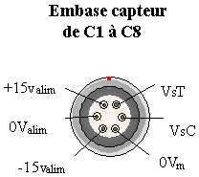

Sorties des tensions analogiques
Les tensions de chaque capteur sont disponibles sur les connecteurs de type DB 25 femelle (CT S1-8 et CC S1-8).
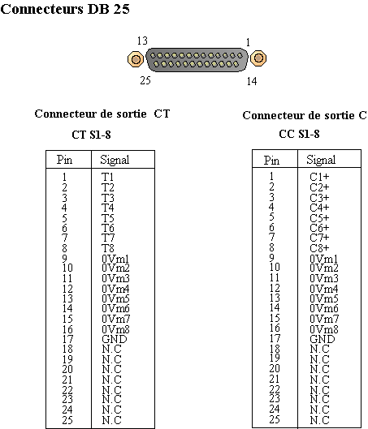
La broche n°17 intitulée «GND» est reliée au commun du réseau de polarisation de toutes les entrées et doit être reliée à la masse d’alimentation d’une éventuelle carte d’acquisition.

Protection des capteurs HLS
Le rack RIA-8 est équipé d’un disjoncteur assurant la protection des électrodes des capteurs HLS en cas d’inondation d’un pot.
Cette fonction utilise une tension de comparaison réglée en usine selon l’étendue de mesure des capteurs.
Exemple : pour un capteur HLS dont l’étendue de mesure est 5-15 mm la tension de déclenchement est réglée à –2.5 V, alors que pour un capteur 5-10 mm, le réglage s’effectue à –7 V.
Lors d’une utilisation avec divers capteurs, si l’on veut inhiber la protection d’un ou plusieurs capteur(s), il suffit d’ouvrir le rack et de retirer le strap correspondant au capteur concerné (Figure 3).

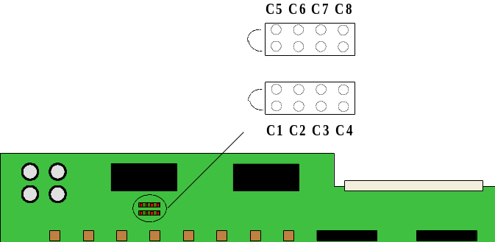

Figure 3

La comparaison s’effectue seulement avec les voies VsC.

Lorsque le niveau d’eau arrive en quasi-contact avec un capteur, le rack RIA-8 coupe immédiatement l’alimentation sur les connecteurs C1 à C8 et le voyant s’allume.
Cette coupure préserve les électrodes des capteurs de phénomènes d’électrolyse.
Pour réactiver le rack, il faut faire baisser le niveau d’eau dans le pot concerné et appuyer sur l’interrupteur lumineux ou réactiver par logiciel via la carte Micro-DAS 16 qui dans ce cas est toujours alimentée.

Carte d’acquisition et de traitement

Présentation générale

La carte «HLS Micro» est une carte au format Europe 100 mm x 160 mm. Elle peut être insérée dans un rack type RIA-8 et permet alors de faire l’acquisition des informations délivrées par les différents capteurs raccordés au rack et la transmission de ces informations vers l’extérieur via un réseau RS485.

La carte est organisée autour d’un microcontrôleur 16 bits et comporte les fonctionnalités suivantes (voir synoptique) :

Interface de communication
Les communications se font sur réseau maître - esclave par une interface électrique de type RS485. Chaque carte assure en outre une fonction de répétiteur de signaux et comporte un relais «by-pass» qui déconnecte automatiquement la carte en cas de problème (défaut d’alimentation par exemple). Ce type d’interface permet des distances maximum de 1 km mais il est recommandé de ne pas dépasser la moitié de cette distance si l’on utilise la fonctionnalité du relais by-pass.
La carte est équipée de deux connecteurs DB9, un connecteur femelle vers le réseau amont et un connecteur mâle vers le réseau aval. Les câbles de liaison entre cartes comportent 5 conducteurs :

- une paire réception en provenance du gestionnaire de réseau,
- une paire émission vers le gestionnaire de réseau,
- un conducteur de masse.

La vitesse de transmission est fixée en standard à 115 200 bits/secondes mais peut être augmentée jusqu’à des vitesses de l’ordre du mégabit/seconde si la complexité d’une application le nécessite.

Système d’acquisition
Le système d’acquisition est constitué autour d’un convertisseur 16 bits et présente les caractéristiques suivantes :
- Vingt entrées différentielles réparties en 16 voies accessibles par les connecteurs en face avant du rack, 2 voies connectées respectivement à une tension nulle et à une tension de référence voisine de 10 volts, 2 voies supplémentaires disponibles pour une extension éventuelle.
- Plage de tensions : ±10 volts (mode commun et mode différentiel
confondus)
- Filtres d’entrées : Passe-bas du 1er ordre réglé à 1600 Hz.
- Fréquence maximum d’acquisition : 20 kHz sur une voie.
- Linéarité intégrale : ±0,5 mV.
- Dérive de la tension de référence : 2,5 ppm/°C et 5 ppm/1000 heures

Unité centrale
- Processeur 80C196 cadencé par un quartz à 18.432 MHz
- Mémoires RAM interne 488 octets, RAM externe 32 ko, Flash EEPROM 128 ko effaçable et reprogrammable sur site selon 8 secteurs de 16 ko. Le contenu de la RAM externe peut éventuellement être sauvegardé par une pile délivrant une tension de 3 à 4 volts.
- Watchdog à 100 ms

Dans la version actuelle du programme, la linéarisation des capteurs est traitée par le calculateur gestionnaire de réseau. Sur des installations plus importantes, il peut être intéressant de déporter une partie du traitement au niveau des cartes HLS-Micro, ce qui permet de diminuer le volume des informations circulant sur le réseau. Les informations relatives aux capteurs peuvent être transmises sur le réseau lors de la phase de configuration initiale, et mémorisées de manière non volatile dans les EEPROM.

Extensions
La carte HLS-Micro dispose d’un certain nombre d’entrées/sorties autorisant des extensions (voir brochage des connecteurs) :
- Extension 16 entrées/16 sorties numériques compatible avec les racks de commande de vannes type TAP-EBC.
- Afficheur LCD graphique type TOSHIBA TLX-1741 ou équivalent : afficheur 240x128 pixels et/ou 16 lignes de 40 caractères.
- Clavier 16 touches.

Fonctionnalités

Utilisation de la liaison série.
La carte d’acquisition est conçue pour communiquer soit en liaison RS232 soit en liaison RS485/RS422.
La configuration du mode de communication s’effectue à l’aide du strap ST2 situé sur la carte Micro-DAS 16.
La carte Micro-DAS 16 accepte quatre vitesses de transmission comprises entre 1 200 et 115 200 Bauds. La sélection de la vitesse s’effectue sur le connecteur ST12.

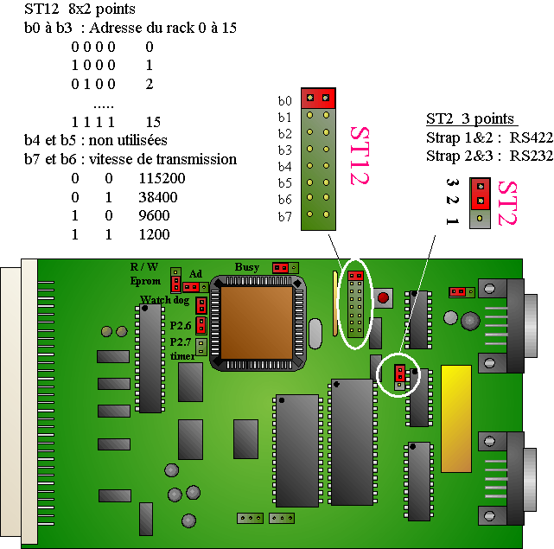

Brochage des connecteurs RS 422/RS 485 Rack/Rack

Connecteur 3 : Sub D 9 points femelle (Réseau amont N-1)

Vue de la carte
1 | RX- | Entrée RS485
2 | RX+ | Entrée RS485
3 | TX+ | Sortie RS485
4 | TX- | Sortie RS485
5 | 0V
6,7,8,9 | NC

Connecteur Sub D 9 points mâle (Réseau aval N+1)

Vue de la carte
1 | RX- | Sortie RS485
2 | RX+ | Sortie RS485
3 | TX+ | Entrée RS485
4 | TX- | Entrée RS485
5 | 0V
6,7,8,9 | NC

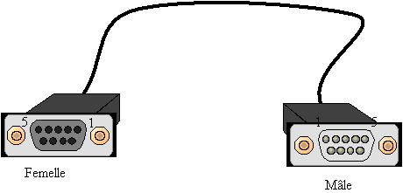Liaison RS 232 Rack/PC

 | PC |  |  | Rack
 | DB9 femelle | Vue du PC |  | DB9 mâle | Vue du rack
2 | RX | Entrée | 4 | TX | Sortie
3 | TX | Sortie | 1 | RX | Entrée
5 | GND |  | 5 | GND

Liaison RS 485 Rack/PC

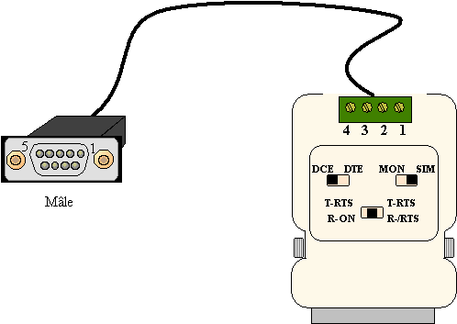

Rack | PC
DB9 Mâle | Convertisseur  RS 232/485
2 RX- | 1 TX+
1 RX+ | 2 TX-
3 TX- | 3 RX+
4 TX+ | 4 RX-
5 GND

Système de chaînage
Les racks RIA-8 peuvent être chaînés entre eux dans le but d’acquérir et de traiter les informations d’un système comportant plus de 8 capteurs.
Pour cette application l’adresse des racks doit être changée. Le premier rack utilisera l’adresse n°1 et sera connecté à l’ordinateur via le connecteur N-1. L’adresse des racks suivants est incrémentée à l’aide des bits b0 à b3 du strap ST12.La vitesse de transmission doit être identique sur tous les racks.

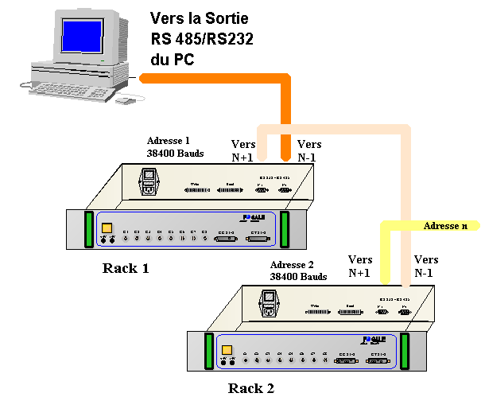

Option carte d’extension

Présentation générale
L’ option carte d’extension est prévue pour les racks équipés de la carte Micro-DAS 16 et permet l’ajout de 16 entrées /sorties.
Cette carte est compatible avec les racks de commande de vannes TAP-EBC.
Le gestionnaire de réseau peut alors commander 8 actionneurs du type électrovannes et/ou contrôler leur état via le réseau.

Brochage des connecteurs HE 10-26pts
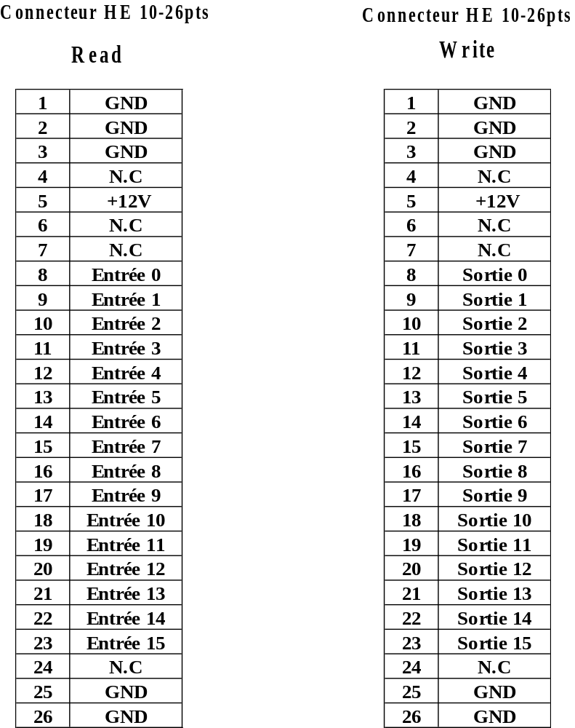

Exemple de connexion avec un rack TAP-EBC
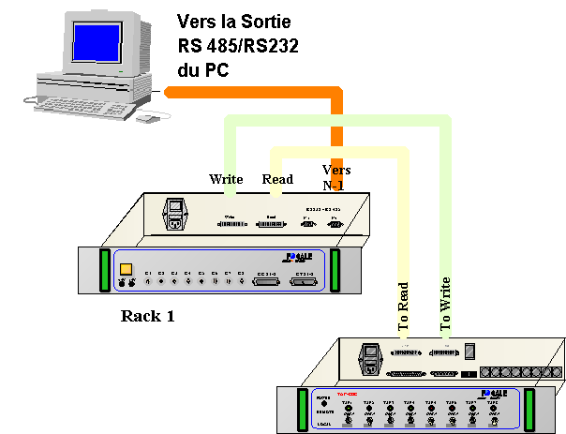
Rack TAP-EBC

